Voici Lisa Nordén,
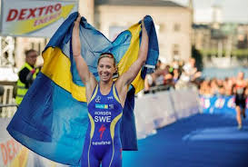
Lisa est née le 24 novembre 1984 à Kristianstad. Si une sportive jeune elle a faire du cheval, mais dans l’âge de 16 ans son cheval est blessé. 2000 elle participé dans un régional concours triathlon. Elle aimé le sport triathlon. C’est pourquoi elle commence du triathlon. Elle a gagné beaucoup de prises si une sportive jeune et si une adulte sportive dans le championnat de Suède et aussi dans le championnat de l’Europe des Nations et dans le championnat du monde. Elle a une médaille argent dans les Jeux Olympiques venir de 2012. Cette année elle était sur le place seize.
Peut-être tu-veux savoir un peu si le sport triathlon? Je raconte quand même. Dans le sport triathlon ils combinent trois sports, le jogging, la nage et le cyclisme. Ils commencent avec le jogging et puis la nage et finissent avec le cyclisme. Cela un effet drôle mais très fatigant. Je voudrais tester triathlon quelque-un jour !
Amitiées, Sara

